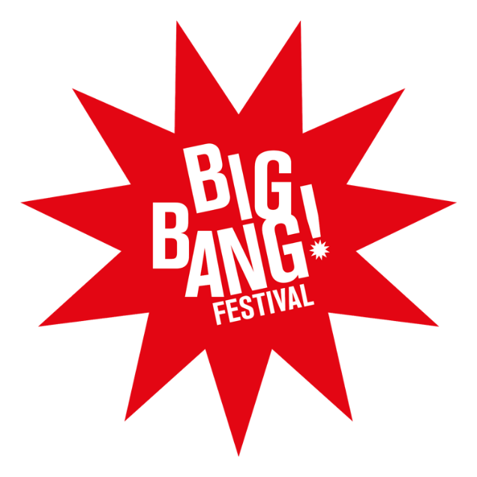

VIL DU VÆRE BIG BANG AMBASSADØR?

Er du mellem 10 og 14 år gammel? Er du vild med musik og har mod på at tale med folk? Og må du blive filmet og fotograferet til brug på internettet for dine forældre? Så leder BIG BANG festival efter DIG!
HVAFFORNOGET?
Til BIG BANG festival leder Børnekulturhus Ama’r efter udadvendte og friske drenge og piger som er interesserede i musik og lyd.
BIG BANG ambassadørerne er festivalens værter og dem, der giver festivalen liv og bringer publikum og kunstnerne på scenen endnu tættere sammen, både før, under og efter festivalen!
Men hvad laver en ambassadør?
- Du kommer til at repræsentere BIG BANG festival, hjælpe os i info-boden, vise vej for publikum, dele programmer ud og meget mere.
- Du kommer sammen med de andre Ambassadører tæt på forestillinger og musikere under festivalen.
- Du får mulighed for at være vores festival reporter, og få hjælp af en professionel videofotograf. I starter med at lave en teaservideo for festivalen, så du skal kunne lide at få ideer og bruge din fantasi – og at være foran kameraet.
- Du kommer til at møde kunstnerne, personalet og selvfølgelig de andre ambassadører, nogle gange skal du lave interviews, det lærer vi jer hvordan man gør.
- Du er festival VIP – og får mad, t-shirt og andre lækkerier.
Og en hel masse mere!
BIG BANG?
BIG BANG festival for eventyrlystne ører finder sted i mange byer i Europa, det er fjerde gang vi holder den i København. Vi præsenterer både koncerter, musikforestillinger, installationer og workshops.

HVORNÅR?
Den 31. august og 1. september fylder vi Børnekulturhus Ama’r, pladsen udenfor og alle bygningerne omkring med fantastisk musik, lyd og gode oplevelser. Det er vigtigt at du kan være med både til forberedelserne og under selv festivalen – enten dele af den eller det hele:

- Intro og Workshop 1 | Fredag den 16. august kl. 15:30 - 19
- Workshop 2 | Lørdag den 24. august kl. 13 – 16.30
- BIG BANG festival | Lørdag den 31. august kl. 10 - 17
- BIG BANG festival | Søndag den 1. september kl. 10 - 16
Vi laver et fælles program på nogle timer for festivaldagene, hvor I er Ambassadører – resten af tiden må i være med sammen med jeres familier eller holde fri.
VIL DU VÆRE BIG BANG AMBASSADØR?
Du tilmelder dig ved at sende en mail til Anne Bøgh (c30n@kk.dk) i Børnekulturhus Ama’r senest tirsdag den 13. august. Det er også Anne du kan sende en mail til, hvis du har nogen spørgsmål

